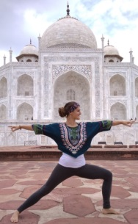
JOGA V BIELOM KOSTOLE
Kedy: každú stredu o 18:00
Kde: kultúrny dom

V krátkosti o joge:
Joga je systém založený na správnom dýchaní v rôznych
pozíciách tela pričom sa telu dostávajú živiny do miest,
kam sa v bežných polohách nedostanú a tým vyživujú miesta,
ktoré môžu bolieť (kríže, ramená, chrbát,...) alebo sú stuhnuté (zadné stehná, chrbtica,...). Jogou sa telo
stáva pružnejšie a zdravšie, tým pádom sa zvyšuje aj kvalita a dĺžka života.
Čo nás čaká: 1. Ashtanga joga - 1. séria pozícií s názvom yoga chikitsa = joga na uzdravenie a očistenie tela
2. Hatha joga – sekvencie rôznych pozícií jogy na vyrovnanie nerovnováhy v tele
Všetky pozície sú modifikovateľné na ľahšiu (alebo ťažšiu) verziu pre začiatočníkov, ľudí so zraneniami, prípadne inými osobnostnými požiadavkami ;)
Na hodinu je potrebné si priniesť vlastnú podložku na cvičenie (kto nemá môžem odporučiť/predať).
Cena: 4€/1 hodina alebo permanentka 35€/10 vstupov
Teším sa na Vás
Kontakt: 0902 630 996
Facebook: Ashtanga s Ivkou

